Лабораторная работа 1: Программные интерфейсы файлового ввода-вывода и манипуляции с файлами и каталогами в платформе .Net framework
Цель работы:
Познакомиться с программными интерфейсами, предназначенными для манипуляции с файлами и каталогами (создание, копирование, перемещение, удаление) и ввода-вывода в языке C#.
Необходимые теоретические сведения
Пространство имен System.IO в .NET — это область библиотек базовых классов, посвященная службам файлового ввода-вывода, а также ввода-вывода из памяти. Подобно любому пространству имен, в System.IO определен набор классов, интерфейсов, перечислений, структур и делегатов, большинство из которых находятся в mscorlib.dll. В дополнение к типам, содержащимся внутри mscorlib.dll, в сборке System.dll определены дополнительные члены пространства имен System.IO . Обратите внимание, что все проекты Visual Studio 2010 автоматически устанавливают ссылки на обе сборки.
Многие типы из пространства имен System.IO сосредоточены на программных манипуляциях физическими каталогами и файлами. Дополнительные типы предоставляют поддержку чтения и записи данных в строковые буферы, а также области памяти. Ниже кратко описаны основные (неабстрактные) классы, которые дают понятие о функциональности System.IO:
DriveInfo – предоставляет детальную информацию относительно дисковых устройств, используемых данной машиной;
Directory, DirectoryInfo – используются для манипуляций структурой каталогов машины. Тип Directory представляет функциональность, используя статические члены. Тип DirectoryInfo обеспечивает аналогичную функциональность через действительную объектную ссылку;
FileSystemWatcher - позволяет отслеживать модификации внешних файлов в определенном каталоге;
Path – выполняет операции над типами System.String, содержащими информацию о пути к файлу или каталогу в независимой от платформы манере
File, FileInfo - служат для манипуляций множеством файлов данной машины. Тип File представляет функциональность через статические члены. Тип FileInfo обеспечивает аналогичную функциональность через действительную объектную ссылку;
FileStream – обеспечивает произвольный доступ к файлу (т.е. возможности поиска) с данными, представленными в виде потока байт;
MemoryStream – обеспечивает произвольный доступ к данным, хранящимся в памяти, а не в физическом файле
BufferedStream – предоставляет временное хранилище для потока байтов, которые могут затем быть перенесены в постоянные хранилища;
BinaryReader, BinaryWriter – позволяют сохранять и извлекать элементарные типы данных (целочисленные, булевские, строковые и т.п.) в двоичном виде;
StreamWriter, StreamReader – используются для хранения (и извлечения) текстовой информации из файла. Эти классы не поддерживают произвольного доступа к файлу
StringWriter, StringReader – подобно классам StreamWriter/StreamReader, эти классы также работают с текстовой информацией. Однако лежащим в основе хранилищем является строковый буфер, а не физический файл
В дополнение к этим конкретным типам классов в System.IO определено несколько перечислений, а также набор абстрактных классов (т.е. Stream, TextReader и TextWriter), которые определяют разделяемый полиморфный интерфейс для всех наследников.
Как не трудно было заметить в приведенном выше списке, для представления файлов и папок используются по два класса. Какой из них применять — во многом зависит от того, сколько раз требуется получить доступ к данной папке или файлу.
- Классы Directory и File содержат только статические методы, а их экземпляры никогда не создаются. Для их использования нужно просто предоставить путь к интересующему объекту файловой системы при каждом вызове метода-члена. Если требуется выполнить только одну операцию в отношении папки или файла, то применение этих классов является наиболее эффективным подходом, поскольку позволяет избегать накладных расходов, связанных с созданием экземпляров.
- Классы DirectoryInfo и FileInfo реализуют практически те же общедоступные методы, что и Directory и File, а также некоторые общедоступные свойства и конструкторы, но поддерживают состояние, а их члены не являются статическими.
Сначала понадобится создать их экземпляр, который затем ассоциировать с определенной папкой или файлом. Это означает, что применение этих классов будет более эффективным подходом, если необходимо выполнять множество операций в отношении одного и того же объекта. Дело в том, что во время создания они считывают информацию об аутентификации и прочие сведения о соответствующем объекте файловой системы и больше не нуждаются в ее повторном чтении, сколько бы методов не вызывалось для данного объекта (экземпляра класса). В отличие от этого, классы, не поддерживающие состояние, нуждаются в проверки деталей, связанных с файлом или папкой, при каждом вызове какого-либо метода.
Обратите внимание на рисунке, что классы Directory и File непосредственно расширяют System.Object, в то время как DirectoryInfo и FileInfo наследуются от абстрактного класса FileSystemInfo:

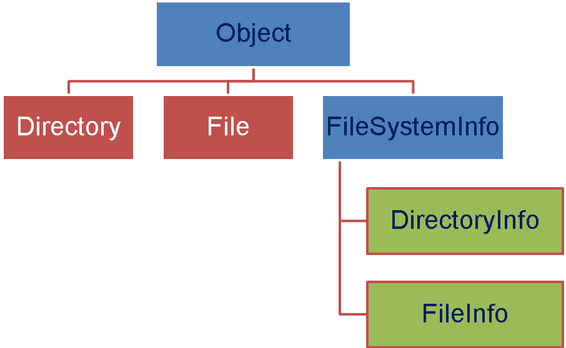
Рисунок 5.1 – Иерархия классов Directory, File, DirectoryInfo, FileInfo

Классы DirectoryInfo и FileInfo унаследовали значительную часть своего поведения от абстрактного базового класса FileSystemInfo. По большей части члены класса FileSystemInfo используются для получения общих характеристик (таких как время создания, различные атрибуты и т.д.) определенного файла или каталога. В таблице ниже перечислены некоторые основные свойства, представляющие интерес:
Свойство | Назначение
Attributes | Получает или устанавливает ассоциированные с текущим файлом атрибуты, которые представлены перечислением FileAttributes (доступный только для чтения, зашифрованный, скрытый или сжатый)
CreationTime | Получает или устанавливает время создания текущего файла или каталога
Exists | Может использоваться для определения, существует ли данный файл или каталог
Extension | Извлекает расширение файла
FullName | Получает полный путь к файлу или каталогу
LastAccessTime | Получает или устанавливает время последнего доступа к текущему файлу или каталогу
LastWriteTime | Получает или устанавливает время последней записи в текущий файл или каталог
Name | Получает имя текущего файла или каталога

В классе FileSystemInfo также определен метод Delete(). Этот метод реализуется производными типами для удаления файла или каталога с жесткого диска. Кроме того, метод Refresh() может быть вызван перед получением информации об атрибутах, чтобы обеспечить актуальность состояния статистики о текущем файле или каталоге.
Классы DirectoryInfo и FileInfo
Класс FileInfo позволяет получать подробности относительно существующих файлов на жестком диске (т.е. время создания, размер и атрибуты) и предназначен для создания, копирования, перемещения и удаления файлов. Вдобавок к набору функциональности, унаследованной от FileSystemInfo, есть некоторые члены, уникальные для класса FileInfo, которые описаны ниже:
AppendText() | Создает объект StreamWriter и добавляет текст в файл
СоруТо() | Копирует существующий файл в новый файл
Create() | Создает новый файл и возвращает объект FileStream для взаимодействия с вновь созданным файлом
CreateText() | Создает объект StreamWriter, записывающий новый текстовый файл
Delete() | Удаляет файл, к которому привязан экземпляр FileInfo
Directory | Получает экземпляр родительского каталога
DirectoryName | Получает полный путь к родительскому каталогу
Length | Получает размер текущего файла или каталога
MoveTo() | Перемещает указанный файл в новое местоположение, предоставляя возможность указать новое имя файла
Name | Получает имя файла
Open() | Открывает файл с различными привилегиями чтения/записи и совместного доступа
OpenRead() | Создает доступный только для чтения объект FileStream
OpenText() | Создает объект StreamReader и читает из существующего текстового файла
OpenWrite() | Создает доступный только для записи объект FileStream
Обратите внимание, что большинство методов класса FileInfo возвращают специфический объект ввода-вывода (т.е. FileStream и StreamWriter), который позволяет начать чтение и запись данных в ассоциированный файл в разнообразных форматах.
Классы Directory и DirectoryInfo
DirectoryInfo содержит набор членов, используемых для создания, перемещения, удаления и перечисления каталогов и подкаталогов. В дополнение к функциональности, предоставленной базовым классом (FileSystemInfo), DirectoryInfo предлагает ключевые члены, перечисленные ниже:
Create(), CreateSubdirectorу() - создает каталог (или набор подкаталогов) по заданному путевому имени;
Delete() – удаляет каталог и все его содержимое;
GetDirectories() – возвращает массив объектов DirectoryInfo, представляющих все подкаталоги в текущем каталоге;
GetFiles() – извлекает массив объектов FileInfo, представляющий множество файлов в заданном каталоге;
MoveTo() – перемещает каталог со всем содержимым по новому пути;
Parent - извлекает родительский каталог данного каталога;
Root - получает корневую часть пути.
Работа с типом DirectoryInfo начинается с указания определенного пути в качестве параметра конструктора. Если требуется получить доступ к текущему рабочему каталогу (т.е. каталогу выполняющегося приложения), применяйте нотацию ".".
// Привязаться к текущему рабочему каталогу
DirectoryInfo dir1 = new DirectoryInfo(".");

// Привязаться к C:\Windows
DirectoryInfo dir2 = new DirectoryInfo(@"C:\Windows");
Объект класса DirectoryInfo создается в любом случае, вне зависимости от того, существует ли указанный в конструкторе каталог или нет. Однако, при попытке взаимодействия с реально не существующим каталогом возникнет исключение System.IO.DirectoryNotFoundException.
Чтобы указать каталог, который пока еще не создан, сначала придется вызвать метод Create():
// Привязаться к несуществующему каталогу, затем создать его
DirectoryInfo dir3 = new DirectoryInfo(@"C:\MyCode\Testing");
dir3.Create();
Класс Directory содержит статические члены, которые повторяют функциональность объекта класса DirectoryInfo. Отличием является то, что члены Directory обычно возвращают строковые данные вместо строго типизированных объектов Filelnfo/DirectoryInfo.
Перемещение и удаление файлов или папок в классах FileInfo и DirectoryInfo обеспечивают методы MoveTo() и Delete(). В классах File и Directory доступны аналогичные методы Move() и Delete(). Вдобавок классы FileInfo и File поддерживают, соответственно, методы СоруТо() и Сору(). Однако для копирования папок целиком методов не предусмотрено. Папку можно копировать только за счет копирования каждого содержащегося в ней файла.
Пространство имен System.IO включает класс DriveInfo. Подобно Directory.GetLogicalDrives(), статический метод DriveInfo.GetDrives() позволяет получить имена дисковых приводов машины.
Однако, в отличие от Directory.GetLogicalDrives(), DriveInfo предоставляет множество дополнительных деталей (таких как тип привода, доступное свободное пространство и метка тома), перечисленных в таблице 5.1

Таблица 5.1 – Члены класса DriveInfo
Метод или свойство | Описание
GetDrives() | Статический метод. Возвращает массив строк – имен дисков
DriveInfo(string name) | Конструктор
DriveType | Тип диска – перечислимый тип со значениями Unknown, NoRootDirectory, Removable, Fixed, Network, CDRom, Ram
DriveFormat | Возвращает строку – тип файловой системы
Name | Получение имени диска
VolumeLabel | Получение и изменение метки диска
TotalSize, TotalFreeSpace, AvailableFreeSpace | Общий объем диска  Объем свободного пространства  Объем доступного пространства

Чтение и запись данных
Чтение и запись данных может выполняться через специальные методы класса File, например:
ReadAllBytes() – открывает указанный файл, возвращает двоичные данные в виде массива байт и затем закрывает файл;
ReadAllLines() – открывает указанный файл, возвращает символьные данные в виде массива строк, затем закрывает файл;
ReadAllText() – открывает указанный файл, возвращает символьные данные в виде System.String(), затем закрывает файл;
WriteAllBytes() – открывает указанный файл, записывает в него байтовый массив и закрывает файл;
WriteAllLines() – открывает указанный файл, записывает в него массив строк и закрывает файл;
WriteAllText() – открывает указанный файл, записывает в него данные из указанной строки и закрывает файл.
Более общие возможности по вводу-выводу предоставляют классы, реализующие концепцию потоков ввода-вывода. Иерархия таких классов представлена на рис. 5.2.

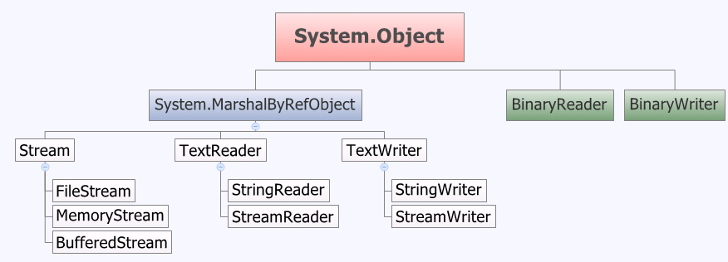
Рисунок 5.2 – Иерархия потоковых классов

Основным для потоков является класс System.IO.Stream. Он представляет байтовый поток и является базовым для всех остальных классов потоков. Кроме того, он является абстрактным классом, а это означает, что получить экземпляр объекта класса Stream нельзя.
В абстрактном классе System.IO.Stream определен набор членов, которые обеспечивают поддержку синхронного и асинхронного взаимодействия с хранилищем (например, файлом или областью памяти).
Концепция потока не ограничена файловым вводом-выводом. Точности ради следует отметить, что библиотеки .NET предоставляют потоковый доступ к сетям, областям памяти и прочим абстракциям, связанным с потоками.
Опять-таки, потомки класса Stream представляют данные, как низкоуровневые потоки байт, а непосредственная работа с низкоуровневыми потоками может оказаться довольно загадочной. Некоторые типы, унаследованные от Stream, поддерживают поиск (seeking), что означает возможность получения и изменения текущей позиции в потоке. Чтобы приблизиться к пониманию функциональности класса Stream, рассмотрим список основных его членов, приведенный ниже:

Метод, свойство | Описание
CanRead  CanWrite  CanSeek | Определение возможностей потока
Read(), ReadByte() | Чтение из потока последовательности байтов (или одного байта) в буфер
Write(), WriteByte() | Запись последовательности байтов или одного байта в поток
Position | Получение текущей позиции в потоке
Seek() | Изменение текущей позиции в потоке
Length  SetLength() | Получение и изменение длины потока
Flush() | Очистка буфера вывода с обновлением связанного источника данных
Close() | Закрытие потока

Работа с файловым потоком начинается с его создания (путем вызова конструктора или с использованием методов классов File, FileInfo), далее выполняется ввод-вывод (Wirte(), WriteByte(), Read(), ReadByte()) и закрытие файлового потока (Close()).
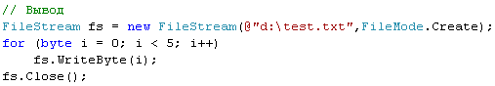
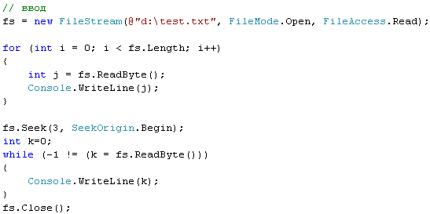
Метод ReadByte() представляет собой самый простой способ для чтения данных. Он берет один байт из потока и приводит результат к типу int со значением в диапазоне от О до 255. В случае достижения конца потока он возвращает -1.
Если необходимо, чтобы за один раз читалось сразу множество байтов, можно вызывать метод Read(), который читает указанное количество байтов в массив. Метод Read() возвращает действительное количество прочитанных байтов; если возвращается значение О, значит, был достигнут конец потока. Ниже показан пример чтения данных в массив байтов по имени ByteArray:
int nBytesRead = fs.Read(ByteArray, 0, nBytes);
Во втором параметре метод Read() принимает значение смещения, которое позволяет указать, что массив должен заполняться, начиная не с первого, а с какого-то другого элемента. В третьем параметре можно указать, сколько байтов должно читаться в массив.
Для выполнения записи данных доступно два метода — WriteByte() и Write(). Метод WriteByte() позволяет записывать по одному байту в поток:
byte NextByte = 100;
fs.WriteByte(NextByte);
Классы StreamWriter и StreamReader удобны во всех случаях, когда нужно читать или записывать символьные данные (например, строки). Оба типа работают по умолчанию с символами Unicode; однако это можно изменить предоставлением правильно сконфигурированной ссылки на объект System.Text.Encoding. Чтобы не усложнять пример, предположим, что кодировка по умолчанию Unicode вполне устраивает.
Класс StreamReader, унаследован от абстрактного класса по имени TextReader. Базовый класс предлагает очень ограниченный набор функциональности каждому из его наследников, в частности — возможность читать и "заглядывать" (peek) в символьный поток.
Класс StreamWriter наследуется от абстрактного базового класса по имени TextWriter. В этом классе определены члены, позволяющие производным типам записывать текстовые данные в заданный символьный поток.
Методы класса StreamWriter аналогичны уже хорошо знакомым нам методам класса Console, в частности:
NewLine – свойство, определяющее константу перевода строки для унаследованного класса писателя (по умолчанию ограничителем строки в Windows является возврат каретки, за которым следует перевод строки (\r\n));
Write() - метод записи данных в текстовый поток без добавления константы новой строки;
WriteLine() - метод записи данных в текстовый поток с добавлением константы новой строки.
Для чтения и записи двоичных значении встроенных в C# типов данных служат классы потоков BinaryReader и BinaryWriter. Используя эти потоки, следует иметь в виду, что данные считываются и записываются во внутреннем двоичном формате, а не в удобочитаемой текстовой форме.
Класс BinaryWriter служит оболочкой, в которую заключается байтовый поток, управляющий выводом двоичных данных. Ниже приведен наиболее часто употребляемый конструктор этого класса: BinaryWriter(Stream output), где output обозначает поток, в который выводятся записываемые данные. Для записи в выходной файл в качестве параметра output может быть указан объект, создаваемый средствами класса FileStream. Если же параметр output оказывается пустым, то генерируется исключение ArgumentNullException. А если поток, определяемый параметром output, не был открыт для записи данных, то генерируется исключение ArgumentException. По завершении вывода в поток типа BinaryWriter его нужно закрыть. При этом закрывается и базовый поток.
Класс BinaryReader служит оболочкой, в которую заключается байтовый поток, управляющий вводом двоичных данных. Ниже приведен наиболее часто употребляемый конструктор этого класса: BinaryReader(Stream input) где input обозначает поток, из которого вводятся считываемые данные. Для чтения из входного файла в качестве параметра input может быть указан объект, создаваемый средствами класса FileStream.
Если же поток, определяемый параметром input, не был открыт для чтения данных или оказался недоступным по иным причинам, то генерируется исключение ArgumentException. По завершении ввода из потока типа BinaryReader его нужно закрыть. При этом закрывается и базовый поток.

Индивидуальные задания
Вариант 1 Дан файл целых чисел. Найти количество содержащихся в нем серий (то есть наборов последовательно расположенных одинаковых элементов). Например, для файла с элементами 1, 5, 5, 5, 4, 4, 5 результат равен 4. Результат вывести в файл с таким же именем, как и исходный, но с расширением «.out».
Вариант 2 Дан файл целых чисел. Создать новый файл целых чисел, содержащий длины всех серий исходного файла (серией называется набор последовательно расположенных одинаковых элементов, а длиной серии — количество этих элементов). Например, для исходного файла с элементами 1, 5, 5, 5, 4, 4, 5 содержимое результирующего файла должно быть следующим: 1, 3, 2, 1. Результат вывести в файл с таким же именем, как и исходный, но с расширением «.out».
Вариант 3 Дан файл вещественных чисел. Создать файл целых чисел, содержащий длины всех монотонных последовательностей элементов исходного файла. Например, для исходного файла с элементами 1.7, 4.5, 3.4, 2.2, 8.5, 1.2 содержимое результирующего файла должно быть следующим: 2, 3, 2, 2. Результат вывести в файл с таким же именем, как и исходный, но с расширением «.out»
Вариант 4 Дан файл вещественных чисел. Поменять в нем местами минимальный и максимальный элементы.
Вариант 5 Дан файл целых чисел с элементами A₁, A₂, …, A_{N} (N — количество элементов в файле). Заменить исходное расположение его элементов на следующее:
A₁, A_{N}, A₂, A_{N-1}, A₃, … .
Вариант 6 Дан файл вещественных чисел. Заменить в файле каждый элемент, кроме начального и конечного, на его среднее арифметическое с предыдущим и последующим элементом. Предложить реализацию, наиболее оптимальную по затратам памяти.
Вариант 7 Даны три файла целых чисел одинакового размера с именами S_{A}, S_{B}, S_{C} и строка S_{D}. Создать новый файл с именем S_{D}, в котором чередовались бы элементы исходных файлов с одним и тем же номером:
A1, B1, C1, A2, B2, C2, … .
Предложить реализацию для случая, когда файлы имеют разную длину.
Вариант 8 Даны два файла вещественных чисел с именами S₁ и S₂, элементы которых упорядочены по возрастанию. Объединить эти файлы в новый файл с именем S₃ так, чтобы его элементы также оказались упорядоченными по возрастанию. Предложить реализацию, наиболее оптимальную по требованиям к памяти.
Вариант 9 Дана строка S0, целое число N (N<4) и N файлов целых чисел с именами S₁, … S_{N}. Объединить их содержимое в новом файле-архиве с именем S₀, используя следующий формат: в первом элементе файла-архива хранится число N, в следующих N элементах хранится размер (число элементов) каждого из исходных файлов, а затем последовательно размещаются данные из каждого исходного файла.
Пояснения к заданиям
Все задания должны быть выполнены в виде приложения WindowsForms. Все имена файлов запрашиваются через стандартные диалоги открытия и сохранения файла. Для всех вариантов заданий, где требуется выполнять некоторые действия с содержимым файла, предусмотреть режим предварительного формирования подобного файла и заполнения его требуемыми значениями (возможно, с использованием генератора случайных чисел).

